东莞市有限公司营业执照变更流程图
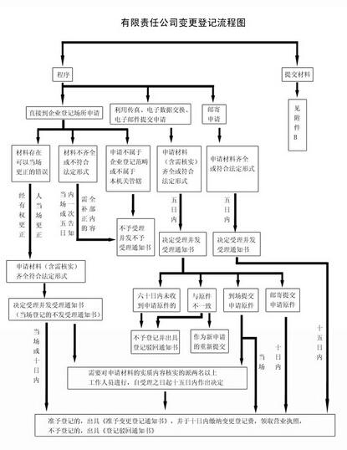

东莞市辰信会计代理有限公司
公司联系人：王先生(经理）
公司电话：400-666-8052或13424804848
总公司地址：东莞市南城鸿福西路国际商会大厦308室
虎门分公司：东莞市虎门镇连升中路地标大厦A栋2005
公司网址：www.cxkjgj.com www.0769cxkj.com

